Муниципальное бюджетное учреждение дополнительного образования

**«Дом детского творчества»**

Пригородного муниципального района РСО-Алания

**МУЗЕЙНЫЕ РЕЛИКВИИ**

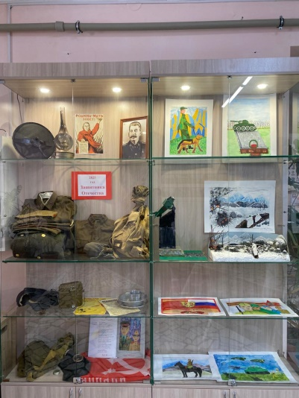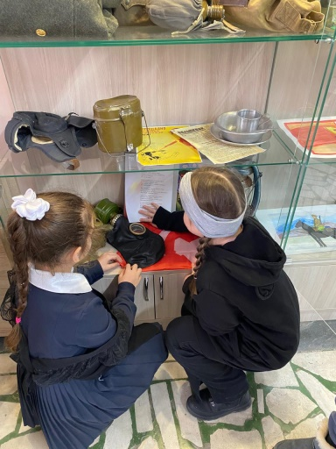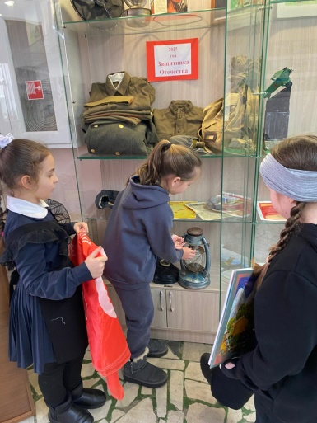В настоящее время воспитанию патриотизма у российских граждан отведена роль важнейшего направления деятельности общества и государства. Большинство современных детей и подростков своих прадедов-фронтовиков уже не застали. Конечно, во многих семьях хранят о них память. Но зачастую Великая Отечественная война для подрастающего поколения сейчас ограничивается уроками истории и, возможно, кино – с живыми свидетелями пообщаться они, как правило, уже не могут. Тем ценнее то, что герои не просто ушли в вечность, а от них осталось что-то осязаемое, понятное почти через сотню лет: какое страшное время было и какой подвиг совершил тогда советский народ.

Накануне празднования Дня защитника Отечества творческое объединение «Кукольный дом» (педагог Дзицоева К.Н.) подготовили мини-экспозицию,живую память, уникальные экспонаты военных времен, а также оформили выставку рисунков, посвященную празднику.

*Елизарова М.В. – педагог-организатор*